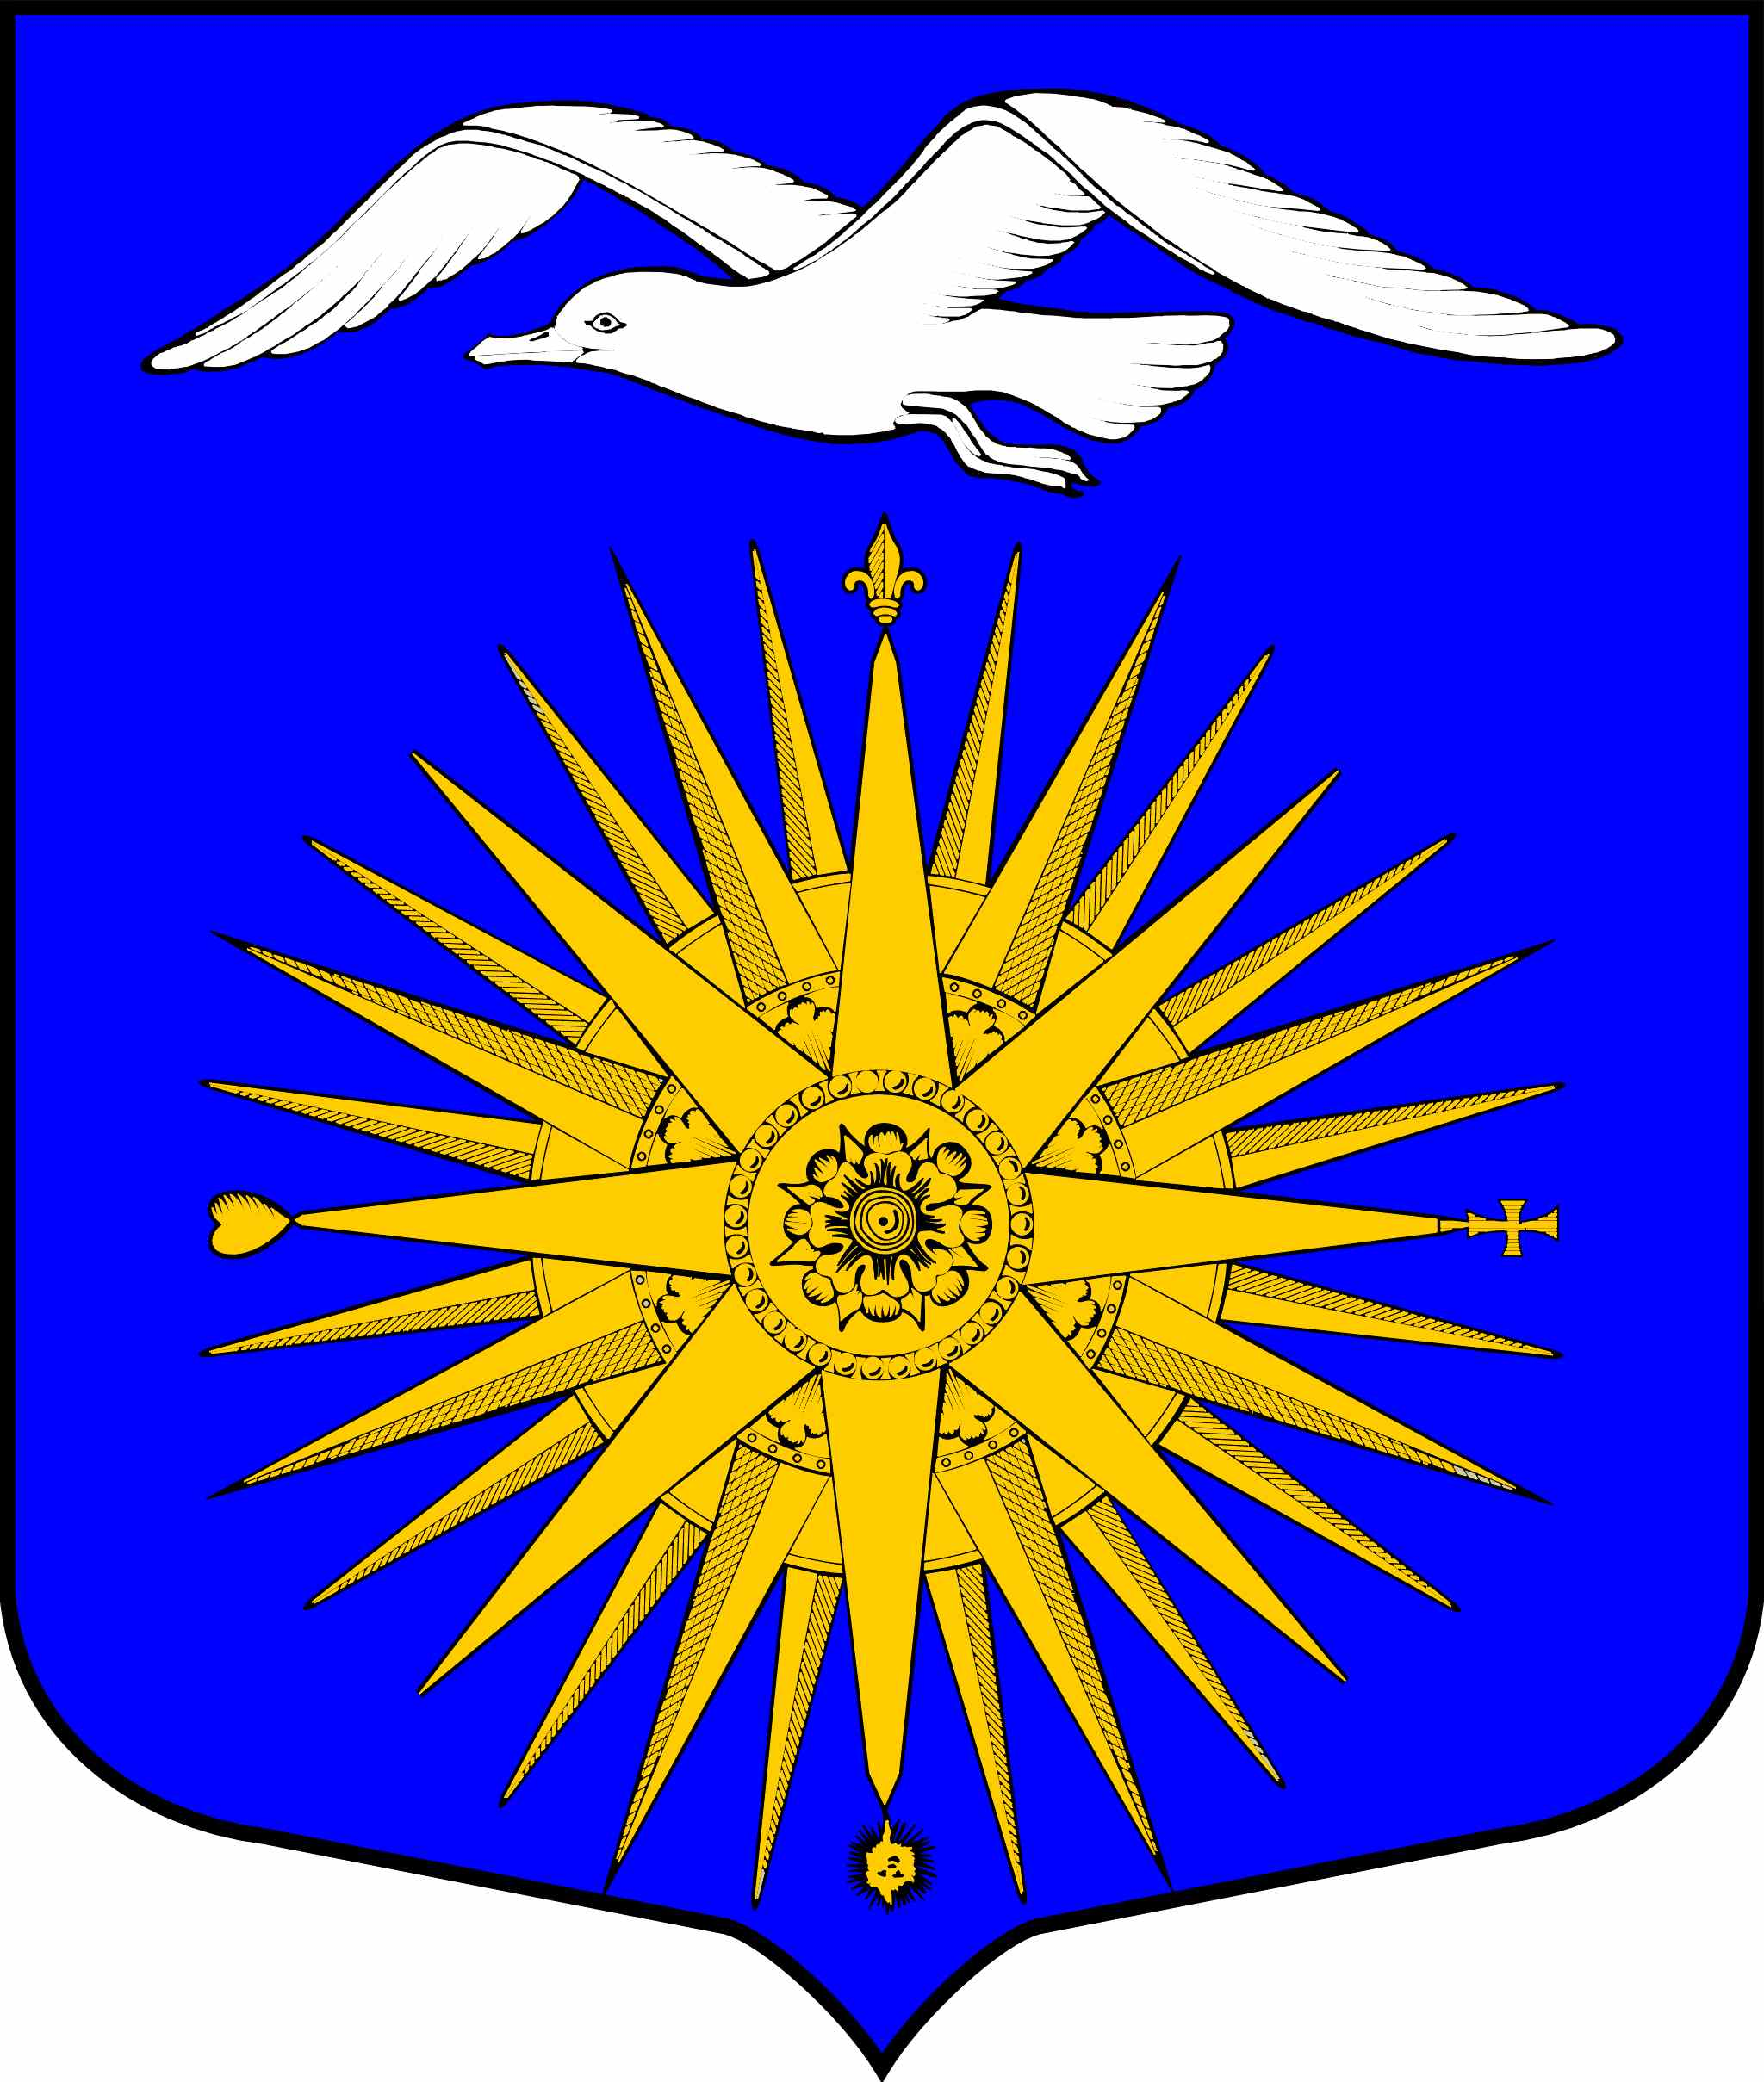

АДМИНИСТРАЦИЯ
МУНИЦИПАЛЬНОГО ОБРАЗОВАНИЯ
БОЛЬШЕИЖОРСКОЕ ГОРОДСКОЕ ПОСЕЛЕНИЕ
МО ЛОМОНОСОВСКИЙ МУНИЦИПАЛЬНЫЙ РАЙОН ЛЕНИНГРАДСКОЙ ОБЛАСТИ

РАСПОРЯЖЕНИЕ

№ 78 –к от 4 августа 2023 года

О заседании комиссии по урегулированию
конфликта интересов в администрации МО
Большеижорское городское поселение

- Назначить заседание комиссии по урегулированию конфликта интересов в администрации МО Большеижорское городское поселение на 14 августа 2023 года и рассмотреть уведомление и.о. Главы администрации МО Большеижорское городское поселение И.Д. Пожарского.
- Назначить для проведения проверки комиссию по соблюдению требований к служебному поведению муниципальных служащих и урегулированию конфликта интересов в администрации МО Большеижорское городское поселение в составе:
- председатель комиссии: заместитель главы администрации –
Ю.В. Бочаров
Заместитель председателя комиссии: главный специалист администрации – С.А. Титов
Секретарь комиссии специалист администрации – Е.А. Казмирук
Члены комиссии:
главный специалист администрации – В.В. Шваркунов;
депутат Совета депутатов – Е.Н. Смирнова:
- Результаты работы комиссии оформить протоколом.
- Контроль за исполнением распоряжения оставляю за собой

И.О. Главы администрации МО
Большеижорское городское поселение И.Д. Пожарский

